**Примерный образец тестовых заданий**

**для самоподготовки**

к экзамену по МДК 02.01 Лечение пациентов терапевтического профиля

2 курс 4 семестр специальность «Лечебное дело»

**Выбрать один правильный ответ**

1. Антибактериальная терапия при легком течении острого инфекционного эндокардита назначается после постановки диагноза

- через 24-48 часов после получения бактериального посева крови с учетом чувствительности возбудителя

- не назначается

- назначается через 4-5 суток при отсутствии эффекта от проводимой симптоматической терапии

- эмпирически не позже чем через 2 часа после постановки диагноза

2. Какова длительность антибактериальной терапии при лечении инфекционного эндокардита?

- 7-10 дней

- 10-20 дней

- 4-6 недель после первого отрицательного бактериального посева крови

- 4-6 месяцев

3. При лечении острого бронхита бронхолитические средства назначаются при

- отсутствии одышки

- инспираторной одышке

- экспираторной одышке

- отсутствии мокроты

4. При амбулаторном лечении внебольничной пневмонии пациенту молодому мужчине 30 лет для антибактериальной терапии назначается

- амоксициллин (амосин, флемоксн, арлет, аугментин, трифамокс ИБЛ) в таблетках по 0,5-1 г 3 раза в сутки на 7-10 дней

- кларитромицин внутривенно по 0,5г 2 раза в сутки на 10 дней

- цефтриаксон внутривенно по 1-2 г 1 раз в сутки на 10 дней.

- цефотаксим внутривенно или внутримышечно по 1-2 г 2-3 раза в сутки

5 Показания к хирургическому лечению абсцессов и гангрены легких является отсутствие эффекта от консервативных методов лечения в течение

- 2 недель

- 4 недель

- 6 недель

- 8 недель

6. Только ингаляционный способ введения при лечении бронхиальной астмы применяется при назначении

- лейкотриенов

- глюкокортикостероидов

- метилксантинов

- бета-2-агонистов

7. При лечении шизофрении циклодол применяется с целью

- противосудорожной терапии

- седативной терапии

- коррекции побочных эффектов нейролептиков

- снотворного эффекта

8. Вторичная профилактика ОРЛ пациенту без кардита проводится

- эритромицином 1 раз в 3 недели в течение 5 лет

- ретарпеном 1 раз в 3 недели в течение 5 лет

- ибупрофеном 1 раз в 3 недели в течение 5 лет

- преднизолоном 1 раз в 3 недели в течение 5 лет

9. Болевой приступ при ревматическом артрите

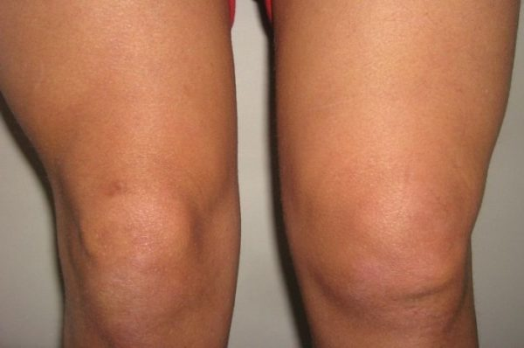

купируется назначением

- промедола 1% 1 мл внутримышечно

- ацетилсалициловой кислоты 500 мг через рот

- преднизолона 30 мг через рот

- преднизолона 60 мг внутривенно

10. При раке желудка обезболивание начинают с

-комбинации малых доз ненаркотических аналгетиков и спазмолитиков

- больших доз наркотических аналгетиков внутримышечно

- малых доз наркотических аналгетиков внутримышечно

- ненаркотических аналгетиков в терапевтической дозе

**Заданий в экзамене – 50. Вариант у каждого студента индивидуальный.**

**Время на выполнение заданий на экзамене – 1 час.**

**Код доступа** будет дан старосте группы непосредственно перед экзаменом, **который начнется для всех студентов группы 2 «ф» одновременно 26 июня 2020 г в 12.00 на сайте колледжа.**